Министерство науки и высшего образования Российской Федерации

Федеральное государственное бюджетное образовательное

учреждение высшего образования

«ТОМСКИЙ ГОСУДАРСТВЕННЫЙ УНИВЕРСИТЕТ

СИСТЕМ УПРАВЛЕНИЯ И РАДИОЭЛЕКТРОНИКИ» (ТУСУР)

Кафедра автоматизации обработки информации (АОИ)

**ТЕСТИРОВАНИЕ «БЕЛОГО ЯЩИКА»**Отчет по лабораторной работе №2 по дисциплине

«Тестирование программного обеспечения»

Вариант № 7

|  |
| --- |
| Студент гр. з-421П2-4  ________ Семенов Н.А.  «__» ____________ 2024 г.  Руководитель:  доцент каф. АОИ,  канд. техн. наук  _______Морозова Ю.В.  «__» ____________ 2024 г. |

Томск 2024

**Основная часть**

**Цель работы:** Овладение практическими навыками выполнения модульного тестирования.

Метод белого ящика используется для тестирования с доступом к внутренней структуре кода приложения и пониманием его работы. В данном методе тестировщик разрабатывает тесты, основываясь на знании структуры программы и ее внутреннего устройства.

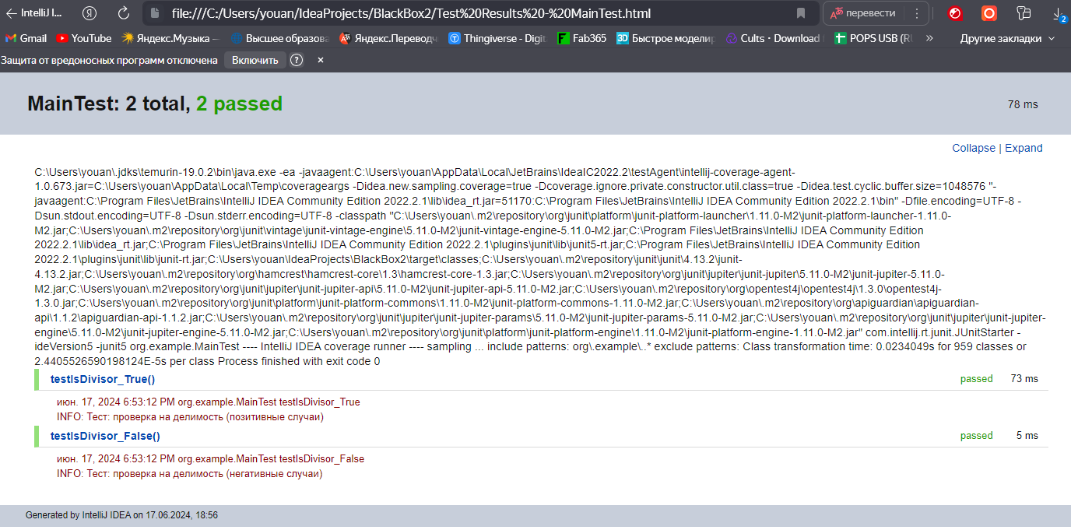

Рисунок 1. – Результат полного покрытия теста в HTML.

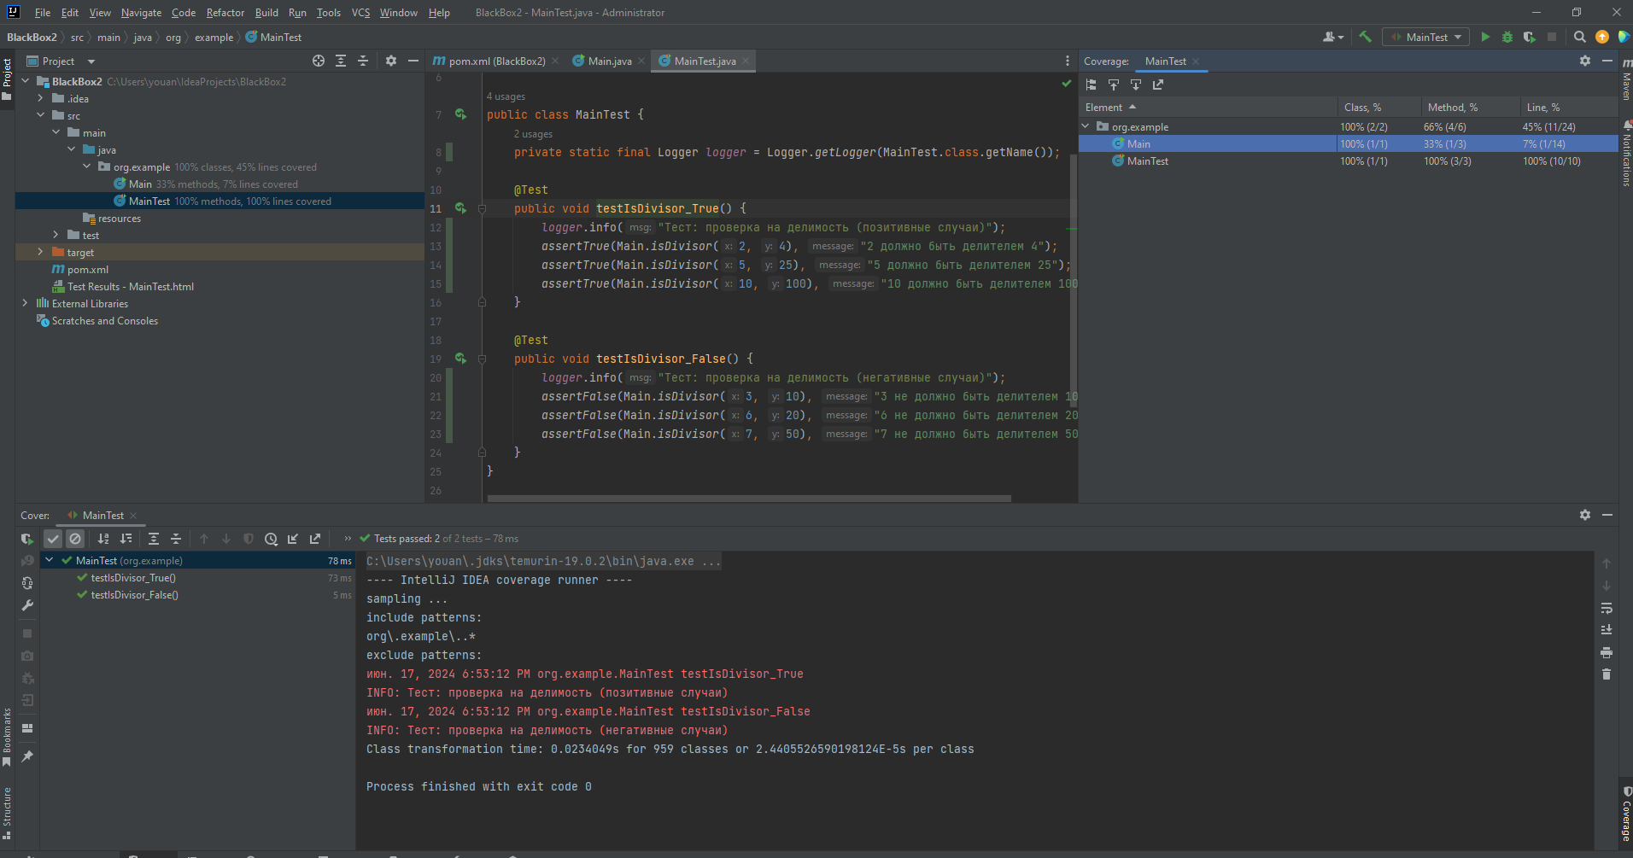

Рисунок 2 – Результат полного покрытия теста в IntelliJ IDEA.

**Вывод**

В ходе выполнения лабораторной работы №2 было разработано и протестировано консольное приложение на языке Java, которое проверяет, является ли одно число делителем другого. Были разработаны юнит-тесты для проверки корректности работы методов программы, и проведено тестирование с использованием метода белого ящика. Результаты тестирования показали, что программа работает правильно и соответствует требованиям задания. Все тесты были успешно выполнены, а покрытие кода достигло 100%. Эти результаты подтверждают надежность и корректность работы программы, а также демонстрируют успешное освоение навыков модульного тестирования.